Estructuras de Control:

Al igual que muchos otros lenguajes de programación, incluye varias estructuras de control que permiten a los desarrolladores tomar decisiones y controlar el flujo de ejecución del programa. Algunas de las estructuras de control más comunes en JavaScript son:

❶ **if...else statement:** El bloque **if...else** permite ejecutar un bloque de código si una condición especificada es verdadera y otro bloque de código si la condición es falsa.

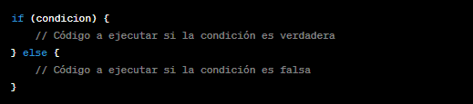

❷ **for loop:** El bucle **for** se utiliza para iterar sobre una secuencia de valores (como un array) o para ejecutar un bloque de código un número específico de veces.

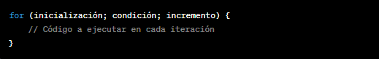

❸ **while loop:** El bucle **while** ejecuta un bloque de código mientras una condición especificada sea verdadera.

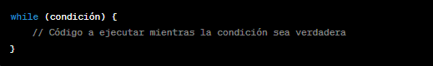

❹ **do...while loop:** Similar a while, pero **garantiza que el bloque de código se ejecute al menos una vez antes de verificar la condición.**

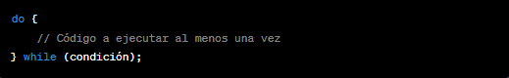

❺ **switch statement:** El bloque **switch** se utiliza para realizar diferentes acciones basadas en diferentes condiciones.

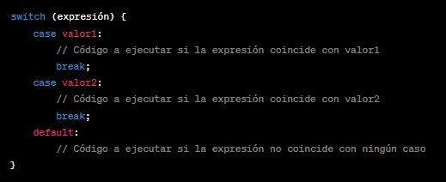

***Estas estructuras de control son fundamentales en JavaScript y se utilizan ampliamente en el desarrollo de aplicaciones web y otras aplicaciones basadas en JavaScript para controlar el flujo de ejecución del programa.***